Rancang Bangun Sistem Mendeteksi Kebocoran Pdam Menggunakan Sensor Tekanan Berbasis Pid-Fuzzy
Ananta Satria Bagita¹, Baginda Oloan Siregar, ST. MT.².
¹Mahasiswa Jurusan Teknik Elektro Fakultas Teknik Universitas Sriwijaya
²Staf Pengajar Jurusan Teknik Elektro Fakultas Teknik Universitas Sriwijaya
Email : bagindasiregar@ft.unsri.ac.id

ABSTRAK
.
Deteksi kebocoran pipa saluran distribusi pada proses pendistribusian air ke konsumen sangat penting. Pada saat ini, banyak penelitian yang telah membahas cara mendeteksi kebocoran dan mengendalikan debit air. Adityo Wibowo dalam penelitiannya membahas tentang pengendali distribusi air pada jaringan pipa rumah secara otomatis menggunakan metode fuzzy logic. Namun, penelitian ini memiliki kelemahan karena kebocoran di deteksi berdasarkan debit aliran air sehingga sulit menentukan kebocoran yang berada disambungan pipa.
Pada penelitian ini penulis menggunakan metode fuzzy-PID controller. Metode fuzzy digunakan untuk menentukan nilai parameter PID yang meliputi proportional gain (Kp), integral gain (Ki), dan derivative gain (Kd) berdasarkan nilai error yang di dapatkan dari pembacaan sensor. Dengan demikian, melalui penelitian ini sistem pendeteksian kebocoran air pada saluran pipa PDAM dapat dilakukan secara efisien dan otomatis karena ketika terjadi kebocoran tekanan air antara pipa yang bocor dan yang normal tidak akan sama besar.

Kata kunci : Logika Fuzzy Mamdani, Sensor Tekanan, PID, Distribusi Air.

Detection of distribution pipe leaks in the process of distributing water to consumers is very important. Currently, many studies have discussed how to detect leaks and control water discharge. Adityo Wibowo in his research discusses controlling water distribution in home pipe networks automatically using the fuzzy logic method. However, this research has a weakness because leaks are detected based on the water flow rate so it is difficult to determine the leak at the pipe connection. In this research the author used the fuzzy-PID controller method. The fuzzy method is used to determine PID parameter values which include proportional gain (Kp), integral gain (Ki), and derivative gain (Kd) based on error values obtained from sensor readings. Thus, through this research, the water leak detection system in PDAM pipelines can be carried out efficiently and automatically because when a leak occurs the water pressure between the leaking pipe and the normal one will not be the same.

Keywords: Mamdani Fuzzy Logic, Pressure Sensors, PID, Water Distribution.

- PENDAHULUAN
- Latar Belakang
Sumber mata air yang tersebar di seluruh wilayah Indonesia terletak di daerah pegunungan yang jauh dari perkotaan dan pemukiman penduduk sehingga akan sangat sulit jika warga akan kesulitan jika harus langsung mengambil air dari sumber tersebut. Oleh karena itu, pemerintah Indonesia melalui Perusahaan Daerah Air Minum (PDAM) melakukan pendistribusian dan pengelolahan air kepada masyarakat, sehingga masyarakat dapat mengkonsumsi dan menggunakan air dengan mudah. PDAM menggunakan pipa-pipa untuk melakukan pendistribusian tersebut. Pipa-pipa tersebut ditanam di dalam tanah dan dihubungkan ke rumah-rumah konsumen sehingga, pipa-pipa saling terkoneksi dan membentuk suatu jaringan distribusi. Untuk memberikan jaminan bahwa air dapat sampai ke pelanggan sesuai dengan kebutuhannya maka bidang distribusi juga bertanggung jawab atas perbaikan jaringan yang rusak. Informasi kerusakan jaringan dapat berasal dari laporan pelanggan masyarakat dan petugas yang melakukan pencarian kerusakan. Kegiatan pencarian kerusakan jaringan seringkali hanya dapat dilakukan di malam hari karena pada jam-jam tersebut tekanan air dalam pipa sangat tinggi sehingga kebocoran menjadi lebih mudah dideteksi.
Deteksi kebocoran pipa saluran distribusi pada proses pendistribusian air ke konsumen sangat penting. Pada saat ini, banyak penelitian yang telah membahas cara mendeteksi kebocoran dan mengendalikan debit air. Adityo Wibowo dalam penelitiannya membahas tentang pengendali distribusi air pada jaringan pipa rumah secara otomatis menggunakan metode fuzzy logic[1]. Namun, penelitian ini memiliki kelemahan karena kebocoran di deteksi berdasarkan debit aliran air sehingga sulit menentukan kebocoran yang berada disambungan pipa.
Penelitian lain yang dilakukan oleh Samuel Christian Tjahyadi dkk membahas masalah sistem katup pintar yang menggunakan katup solenoid dan water flow sensor untuk pengendali kebocoran dan notifikasi melalui modul gsm untuk pemakaian air yang berlebihan pada pelanggan[2]. Tetapi penelitian ini memiliki kekurangan karena sistem ini hanya bisa digunakan pada aliran pipa yang berada dirumah konsumen.
Selanjutnya penelitian yang dilakukan oleh Indera Surya Satria membahas tentang monitoring dan pendeteksian lokasi kebocoran pipa saluran air bersih yang didasarkan pada debit aliran air menggunakan flow liquid meter sensor pada sensor network [3]. Tetapi, penelitian ini hanya memonitor laju debit air dan lokasi kebocoran. Penelitian tidak mengendalikan debit air ketika terjadi kebocoran.
Sedangkan Kevin Rosanda dalam penelitiannya membahas pengontrolan pompa air menggunakan kontroler PID untuk menjaga distribusi air dengan mengkarakterisasi perubahan tekanan air pada pipa agar tetap stabil pada tingkatan tertentu[4]. Namun, penelitian ini belum bisa mengontrol kecepatan aliran air yang rendah.
Penelitan lain yang mendeteksi kebocoran pipa distribusi dilakukan oleh Maria Mercedes dan Luisa Fernanda. Pada penelitian tersebut pendeteksian kebocoran pipa pada pendistribusian air dilakukan dengan metode memaksimalkan posisi penempatan dan menganalisis jumlah pemasangan sensor tekananan[5]. Namun, penelitian ini tidak mengendalikan aliran debit air apabila terjadi kebocoran. Penelitian ini hanya memonitor titik kebocoran pada pipa bawah tanah.
Berdasarkan penelitian-penelitian yang dilakukan sebelumnya, pendeteksian dan pengontrolan kebocoran air merupakan faktor penting dalam proses distribusi air. Pemilihan sensor yang sesuai juga berperan dalam mendeteksi kebocoran. Pada penelitian ini, penulis menggunakan sensor tekanan air yang terintegrasi untuk mengetahui posisi kebocoran berdasarkan besar tekanan air yang diukur didalam pipa. Sensor tekanan air ini memiliki kelebihan dibandingkan water flow sensor yang telah digunakan pada penelitian sebelumnya. Selain dapat mengetahui posisi kebocoran, sensor tekanan air dapat mengetahui apabila ada kebocoran pada sambungan pipa di daerah saluran air PDAM secara otomatis dan berkala. Selanjutnya, keluaran sebagai indikator mempermudah operator mengetahui terjadinya kebocoran pada pipa dan memberikan tindakan pencegahan terjadinya kehilangan air yang berlebih saat terjadi kebocoran dengan cara mematikan pompa utama dan menghidupkan alarm. Pengendalian tekanan air pada saat terjadi kebocoran dapat dilakukan dengan menggunakan pengendali seperti PID[4]. Namun, beberapa penelitian menggunakan metode trial and error untuk menentukan parameter (PID). Pada penelitian ini penulis menggunakan metode fuzzy-PID controller. Metode fuzzy digunakan untuk menentukan nilai parameter PID yang meliputi proportional gain (Kp), integral gain (Ki), dan derivative gain (Kd) berdasarkan nilai error yang di dapatkan dari pembacaan sensor.
Dengan demikian, melalui penelitian ini sistem pendeteksian kebocoran air pada saluran pipa PDAM dapat dilakukan secara efisien dan otomatis karena ketika terjadi kebocoran tekanan air antara pipa yang bocor dan yang normal tidak akan sama besar.

- METODE PENELITIAN

  - Peralatan
Ada beberapa peralatan penting dalam penelitian yang akan dilakukan ini antara lain mikrokontroler Arduino Uno dan sensor tekanan air yang akan mendeteksi kebocoran pipa.

    - Mikrokontroler Arduino Uno
Arduino Uno adalah papan pengembangan (development board) mikrokontroler yang berbasis chip ATmega328P. Disebut sebagai papan pengembangan karena board ini memang berfungsi sebagai arena prototyping sirkuit mikrokontroler. Arduino Uno memiliki 14 digital pin input / output (atau biasa ditulis I/O, dimana 6 pin diantaranya dapat digunakan sebagai output PWM), 6 pin input analog, menggunakan crystal 16 MHz, koneksi USB, jack listrik, header ICSP dan tombol reset. Hal tersebut adalah semua yang diperlukan untuk mendukung sebuah rangkaian mikrokontroler [10].
Gambar 2.1 merupakan skematik rangkaian arduino dan keterangan pin atmega328 pada Gambar 2.2

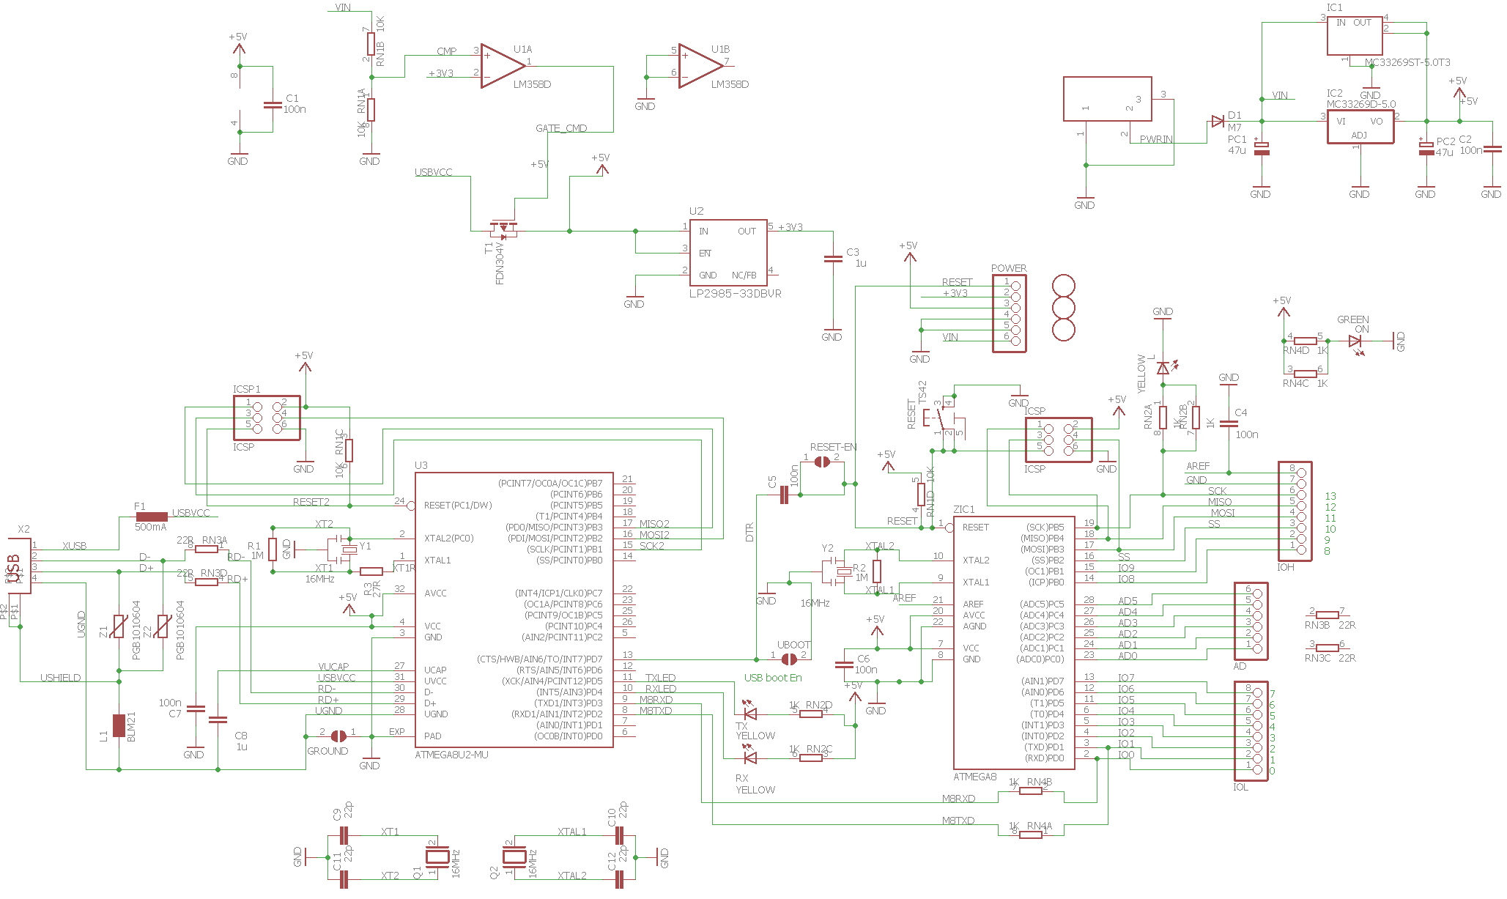

Gambar 2.1 Arduino Uno
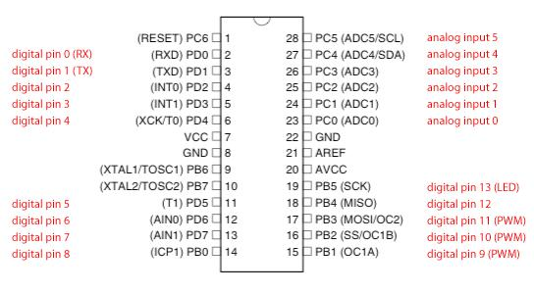

Gambar 2.2 Susunan pin Atmega328 pada Arduino

Spesifikasi Arduino Uno dapat dilihat pada Tabel 2.1
Tabel 2.1 Spesifikasi Arduino Uno
Chip mikrokontroler | ATmega328P
Tegangan operasi | 5V
Tegangan input (yang direkomendasikan, via jack DC) | 7V - 12V
Tegangan input (limit, via jack DC) | 6V - 20V
Digital I/O pin | 14 buah, 6 diantaranya menyediakan PWM
Analog Input pin | 6 buah
Arus DC per pin I/O | 20 Ma
Arus DC pin 3.3V | 50 Ma
Memori Flash | 32 KB, 0.5 KB telah digunakan untuk bootloader
SRAM | 1 kb
EEPROM | 16 Mhz
Clock speed | 68.6 mm x 53.4 mm
Dimensi | 25 g

    - Bahasa Pemograman Arduino
Arduino board merupakan perangkat yang berbasiskan mikrokontroler yang akan bekerja sesuai dengan perintah yang ada dalam perangkat lunak yang ditanamkan padanya.
Bahasa Pemrograman Arduino adalah bahasa pemrograman utama yang digunakan untuk membuat program untuk arduino board. Bahasa pemrograman arduino menggunakan bahasa pemrograman C sebagai dasarnya.

    - Software Arduino IDE
Ada beberapa software yang sangat berguna selama pengembangan Arduino. Namun, pada penelitian ini akan menggunakan IDE Arduino.
IDE arduino adalah software yang sangat canggih ditulis dengan menggunakan java. IDE Arduino terdiri dari :
- Editor program yaitu, sebuah window yang memungkinkan pengguna menulis dan mengedit program dalam bahasa Processing.
- Compiler yaitu, sebuah modul yang mengubah kode program (bahasa processing menjadi kode biner, karena mikrokontroler hanya memahami kode biner.
- Uploader, sebuah modul yang memuat kode biner dari computer ke dalam memory dalam papan arduino[11].

    - Pengertian Pompa(Water Pump)
Pompa adalah suatu alat yang berfungsi untuk memindahkan cairan dari suatu tempat ke tempat yang lain melalui suatu media perpipaan dengan cara menambahkan energi pada cairan yang dipindahkan dan berlangsung secara terus menerus [12].
Pompa beroperasi dengan prinsip membuat perbedaan tekanan antara bagian masuk (suction) dengan bagian keluar (discharge). Dengan kata lain, pompa berfungsi mengubah tenaga mekanis dari sumber tenaga (penggerak) menjadi tenaga kinetis (kecepatan), dimana tenaga ini berguna untuk mengalirkan cairan dan mengatasi hambatan-hambatan pengaliran itu dapat berupa perbedaan tekanan, perbedaan ketinggian atau hambatan gesek.
Berdasarkan pelayanannya, pompa dapat diklasifikasikan menurut :
1. Pemakaiannya
2. Prinsip kerjanya
3. Cairan yang dialirkan
4. Material atau bahan konstruksinya
      - Pompa Air Tekanan Tinggi 12V
Pompa air tekanan tinggi 12 V ini biasa digunakan untuk mencuci kendaraan di rumah, karena dengan daya yang rendah sudah bisa menghasilkan aliran air yang deras. Berikut spesifikasi pompa air tekanan tinggi 12 V :
Dimension : 170 x 100 x 67 mm
Max Power : 60-65 Watt
Voltage : DC 12V
Max Pressure : 0.5MPa
Max Flow : 4.0 L/Min
AUTO CUT OFF ( otomatis mati apabila aliran output diberhentikan )

    - Sensor
Sensor adalah komponen yang digunakan mendeteksi suatu besaran fisik menjadi listrik sehingga dapat dianalisa dengan rangkaian listrik tertentu. Hampir seluruh peralatan elektronik yang, menggunakan sensor didalamnya.
      - Sensor Tekanan Air
Sensor ini merupakan instrumen pengukur tekanan yang bekerja secara elektrik dan umum digunakan pada suatu sistem pemipaan. Gambar 2.3 menunjukkan sensor tekanan air. Sensor ini bekerja pada tegangan 5V DC dan pada arus kurang dari 10mA. Output voltase yang dihasilkan berkisar antara 0,5 V hingga 4,5 V alat ini mampu bekerja pada temperatur 85°C dan pada tekanan 1,5 Mpa. Spesifikasi sensor tekanan air dapat dillihat pada Tabel 2.2.
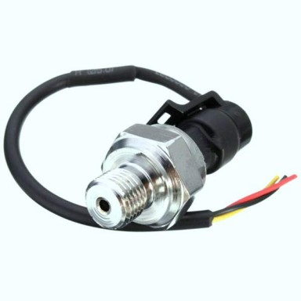
Gambar 2.3 Sensor Tekanan Air

No. | Spesifikasi | Nilai
1 | Tegangan kerja | 5 Volt
2 | Ouput tegangan | 0.5-4.5 Volt
3 | Arus | <= 10 mA
4 | Besar tekanan | 1.5 Mpa
5 | Batas tekanan | 3.0 Mpa
6 | Suhu | 0-85 °C
7 | Error pengukuran | +- 1.0 %FS0
8 | Respon waktu | <= 2.0 ms
Tabel 2.2 Spesifikasi Sensor Tekanan Air

- HASIL DAN PEMBAHASAN

  - Perancangan Electrikal
Peracangan Electrikal akan menjelaskan tentang komponen-komponen elektronika yang akan digunakan serta perancangan keseluruhan pendeteksi kebocoran PDAM menggunakan algoritma PID-Fuzzy. Komponen–komponen tersebut terdiri dari Arduino Mega 2560, Driver Motor l298N, Pompa Air DC 12V, dan Water Pressure Sensor.
Kesuluruhan sistem kerja dari proses pengendalian kecepatan aliran pada pompa air ini adalah mengatur kecepatan putaran motor dc pada pompa air. Putaran motor pompa air tersebut nantinya akan berputar dengan kecepatan tertentu berdasarkan hasil pengolahan dari sistem kontrol yaitu Fuzzy dan Auto Tuning PID. Motor DC inilah yang nantinya akan dikendalikan dengan cara mengatur Pulse Width Modulation pada driver motornya. Blok diagram sistem dapat dilihat pada gambar 3.1 dibawah ini.
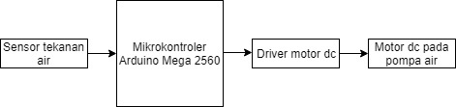
Gambar 3.1 Blok Diagram Sistem

Sensor Tekanan HK1110C digunakan untuk mendeteksi tekanan air, tekanan awal yang dideteksi sensor tanpa kebocoran merupakan indikator yang digunakan sebagai pembanding antara kondisi kebocoran dengan kondisi tanpa kebocoran, apabila tekanan yang dideteksi Sensor Tekanan HK1110C berkurang, maka sistem akan mendeteksinya sebagai kebocoran. selisih antara nilai pembacaan sensor akan di olah menggunakan logika fuzzy untuk menghasilkan parameter nilai tingkat kebocoran dan parameter KP yang digunakan untuk auto tuning PID, PID inilah yang nantinya akan mengatur nilai PWM untuk pengatur kecepatan putaran motor pompa.
    - Board Arduino Mega 2560
Pada alat ini pusat pengendalian perintah-perintah atau intruksi-intruksi adalah Arduino Mega 2560. Dimana arduino mega 2560 ini menggunakan chip Atmega 2560-16AU yang diprogram sebagai konveter USB-to-serial. Selain itu arduino mega 2560 beroperasi pada tegangan 5V dengan arus per pin I/O nya bernilai 20 mA. Selain itu, arduino mega 2560 dilengkapi dengan memori yang berukuran 256 KB, Clock speed sebesar 16 Mhz, dan EEPROMnya 4 KB.
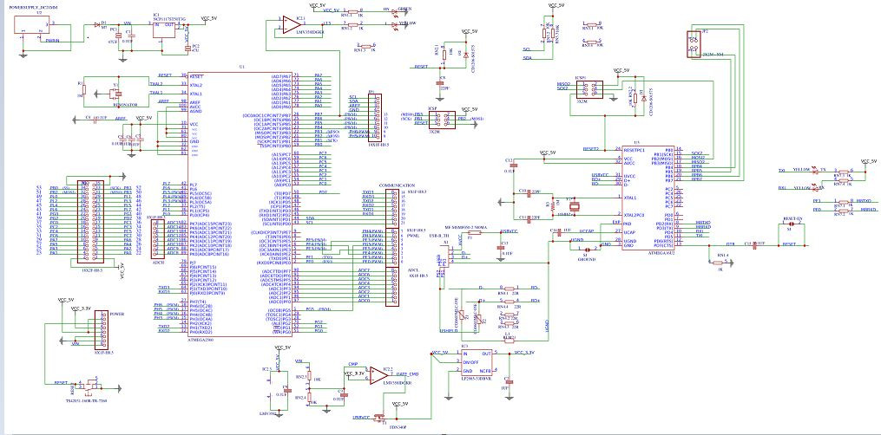
Skema Rangkaian dari arduino Mega2560 dapat dilihat pada gambar dibawah ini.
Gambar 3.2 Skema Rangkaian Arduino
    - Water Pressure Sensor
Water Pressure Sensor digunakan untuk mengukur kekuatan dari suatu cairan atau gas. Prinsip kerja dari sensor ini mengubah tegangan mekanis menjadi sinyal listrik. Didalam sensor terdapat penampang yang akan berubah panjang dan luasnya ketika diberi tekanan. Berikut spesifikasi dari Water Pressure Sensor:

No | Spesifikasi | Karakteristik
1 | Tegangan Kerja | 5 Volt DC
2 | Arus Maksimal | 10 mA
3 | Temperatur Kerja | 0 °C - 85 °C
4 | Kelembapan | 1,5%
5 | Keakuratan | ±10%
6 | Tekanan Maksimal | 2,4 Mpa
7 | Tekanan Kerja | 0-12 Mpa / 174 PSI / 12 Bar
8 | Waktu Respon | 2,0 ms
7 | Writing | Merah = +5V, Hitam=GND, Kuning= Analog
Tabel 3.1 Spesifikasi Water Pressure Sensor

Dari spesifikasi tersebut terlihat bahwa Water Pressure Sensor memiliki 3 macam kabel yang mana merah akan dihubungkan ke supply 5 volt pada arduino mega 2560, sedangkan yang hitam dihubungkan ke ground. Khusus untuk kabel kuning yang berfungsi sebagai pemberi data ini harus dihubungkan ke dalam pin khusus analog, karena sensor ini bekerja memberikan nilai analog yang bisa dikonversi menjadi digital, yang mana untuk arduino mega 2560 pin interrupt tersebut terdapat pada pin A0 – A15 Berdasarkan data pada table tersebut maka dapat dilihat hubungan pin antara Water Pressure Sensor dengan arduino mega 2560 sebagai berikut:
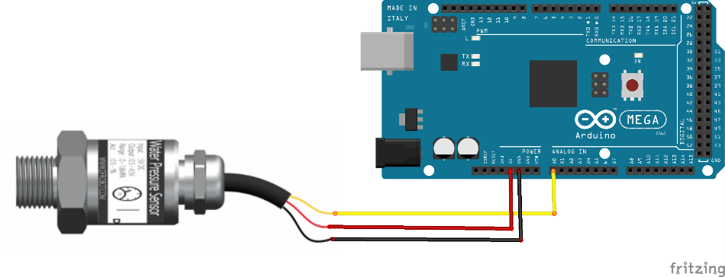
Gambar 3.3 Skema Rangkaian Arduino mega 2560 dan Water Pressure Sensor

    - Driver Motor L298N
Driver motor L298N merupakan driver motor yang dapat mengontrol kecepatan motor dan juga dapat merubah arah putaran dari motor. Driver Motor L298N mendapat perintah dari Arduino Mega 2560 dalam bentuk Pulse atau biasa dikenal dengan PWM (Pulse With Modulation). Untuk Spesifikasi dari driver Motor BTS 7960 sebagai berikut:
Tabel 3.2 Spesifikasi Driver Motor L298N
No | Spesifikasi | Karakteristik
1 | Tegangan Kerja | 5 Volt DC
2 | Arus Input | 0-36 Ma
3 | Arus Output | 2A
4 | Daya Maksimal | 25 W
5 | Dimensi | 43 x 43 x 26 mm

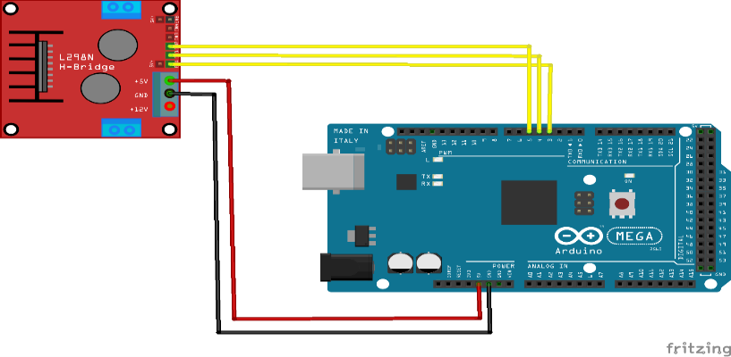
Gambar 3.4 Skema Driver motor L298N terhubung ke Arduino

  - Perancangan Mekanik
Untuk mengimplementasikan pengoptimalan pendeteksi kebocoran pada PDAM dibutuhkan sebuah perangkat untuk mensimulasikan. Dalam merencanakan perangkat simulasi dibutuhkan sebuah penampungan air. Penampungan air pertama berada dibawah digunakan sebagai sumber air dan penampungan kedua berada diatas disimulasikan sebagai penampungan air konsumen. Hasil dari peracangan perangkat simulasi pendeteksi kebocoran PDAM dapat dilihat pada gambar :
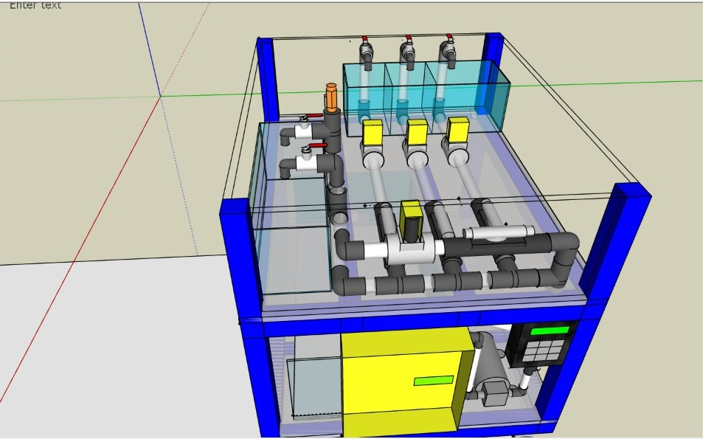
Gambar 3.5 Rancang Bangun Simulasi Mini PDAM Water Plant

Water pump diletakan didekat water source agar dalam pengambilan air lebih maksimal dalam mendistribusikan air menuju penampungan konsumen. Letak water pressure sensor berada diatas keran air agar pembacaan tekanan pada saat terjadi kebocoran lebih optimal. Box komponen berwarna kuning diletakan diposisi aman dari ganguan yang dihasilkan dari proses distribusi. Posisi Box komponen harus strategis dengan komponen lain seperti water pressure sensor dan water pump agar dalam manajemen wiring rapi dan mudah dalam mendeteksi ganguan pada komponen tersebut.
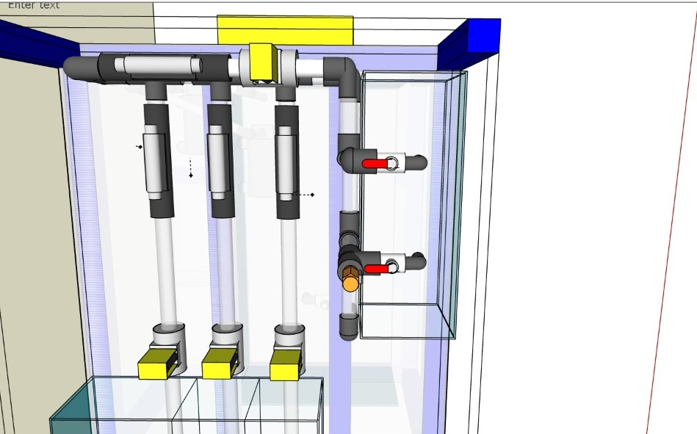
Gambar 3.6 Posisi Water pressure Sensor pada simulasi Mini PDAM
  - Perancangan Program
    - Perancangan Program Untuk PID
Prinsip kerja dari kontrol PID dengan menggunakan pemograman arduino ini memanfaatkan nilai error yang ada pada sistem tersebut sehingga akan memberikan respon yang lebih baik kedepanya. Berikut penjabaran dari kontrol PID dengan menggunakan program arduino.

Kontrol Proporsional
Kontrol Proposional berfungsi untuk memperkuat sinyal kesalahan penggerak (sinyal error), sehingga akan mempercepat keluaran sistem mencapai titik referensi. Hubungan antara input kontroler u(t) dengan sinyal e(t) terlihat pada persamaan 1.
$u\left(t\right)=K_{p}e(t)$
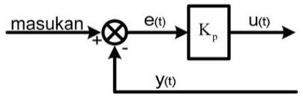
Kp adalah Konstanta proposional.Diagram blok kontrol proposional ditunjukan pada gambar 1.
Gambar 3.7 Diagram Blok Kontrol Proposional

Kontrol Integral
Kontrol integral pada prinsipnya bertujuan untuk menghilangkan kesalahan keadaan tunak (offset) yang biasanya dihasilkan oleh kontrol proposional. Hubungan antara output kontrol integral u(t) dengan sinyal error e(t) terlihat pada persamaan 2.
$u\left(t\right)=\int_{0}^{t}{e(t)}$
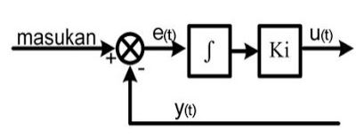
Ki adalah konstanta integral. Diagram blok kontrol integral ditunjukan pada gambar2.

Gambar 3.8 Diagram Blok Kontrol Integral

Kontrol Derivatif (Turunan)
Kontol Derivatif dapat disebut pengendalian laju, karena output kontroler sebanding dengan laju perubahan sinyal error. Hubungan antata Output kontrol derivatif u(t) dengan sinyal error e(t) terlihat persamaan 3.
$u\left(t\right)=K_{d}\frac{de(t)}{dt}$
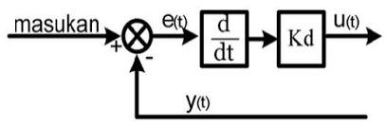
Blok kontrol derivatif pada gambar 3. Kontrol derivatif tidak akan pernah digunakan sendirian, karena kontroler ini hanya akan aktif pada periode peralihan. Pada periode peralihan, kontrol derivatif menyebabkan adanya redaman pada sistem sehingga lebih memperkecil lonjakan. Seperti pada kontrol proposional, kontrol derivatif juga tidak dapat menghilangkan offset
Gambar 3.9 Diagram Blok Kontrol Derivatif
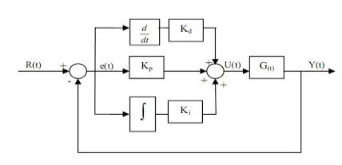
Gabungan dari ketiga kontrol tersebut menjadi kontrol PID. Diagram Blok dari kontrol PID ditunjukan pada gambar 4.10
Gambar 3.10 Diagram Blok Kontrol PID

Sehingga persamaan untuk kontrol PID tersebut dapat kita rumuskan menjadisuatu rumusan baru dengan persamaan sebagai berikut.
$$u\left(t\right)=K_{p}e\left(t\right)+ K_{i}\int_{0}^{t}{e(t)}+K_{d}\frac{de(t)}{dt}$$
Dimana:
$u\left(t\right)$ = Sinyal Output Pengendalian PID
$e\left(t\right)$ = Sinyal Error
$K_{p}$ = Konstatnta Proposional
$K_{i}$ = Konstanta Integral
$K_{d}$ = Konstanta Derivatif

Persamaan yang sudah didapatkan tersebut merupakan persamaan dalam waktu continous (analog), sedangkan agar persamaan-persamaan tersebut dapat direalisasikan dalam bentuk pemograman, maka persamaan dalam kawasan waktu continuos tersebut harus didiskretisasi terlebih dahulu ( kawasan digital). Berikut adalah diskretisasi menggunakan metode numerik rectangular mundur ( backward rectangular)

Untuk persamaan Kontrol Proposional
$u\left(t\right)=K_{p}e(t)$ $u\left(k\right)=K_{p} e(k)$
Atau dengan kata lain dapat kita katakan bahwa untuk mendapatkan nilai sinyal proposional dari kontrol proposional tersebut kita mengalikan nilai konstanta proposional tersebut dengan nilai error yang didapatkan sekarang, Sehingga dapat kita rumuskan kedalam bentuk program arduino sebagai berikut:

error= set point - nilai sensor
outP= Kp* error
Sedangkan untuk persamaan Kontrol Integral

$u\left(t\right)= K_{i}e\left(t\right)→u\left(k\right)=$ $K_{i}\sum_{i=0}^{k}{e(i)T_{c}}$
$u\left(k\right)=K_{i}T_{c}\sum_{i=0}^{k}{e(i)}$
$u\left(k\right)=K_{i}T_{c}[e\left(0\right)+e\left(1\right)+…+e\left(k-1\right)+e\left(k\right)]$
$u\left(k\right)=K_{i}T_{c}[e\left(k-1\right)+e\left(k\right)]$
Atau dengan kata lain dapat kita katakan bahwa untuk mendapatkannilai sinyal outputan dari kontrol Integral tersebut didapatkan berdasarkan nilai error yang sebelumnya dijumlahkan dengan error-error yang sebelumnya hingga error yang sekarang dikalikan dengan nilai konstanta integral. Sehingga dapat kita rumuskan kedalam bentuk program arduino sebagai berikut:
errorI = error+ error sebelumnya
outI = Ki * errorl * tc
error sebelumnya= errorl
Sedangkan untuk persamaan Kontrol Derivatif ketika dideskretisasi didapatkan persamaan sebagai berikut:
$$u\left(t\right)= K_{d}\frac{de(t)}{dt}→u\left(k\right)= K_{d}\frac{e\left(k\right)-e(k-1)}{T_{c}}$$
Dengan demikian dapat kita katakan bahwa untuk medapatkan nilai sinyal outputan dari kontrol Integral tersebut didapatkan berdasarkan nilai error yang sekarang dikurangkan dengan nilai error yang sebelumnya dan dikalikan dengan konstanta derivatif. Sehingga dapat kita rumuskan kedalam bentuk program arduino sebagai berikut:
errorD= error- error sblm
outD=(Kd*errorD)/tc
error sblm = error

Sehingga untuk mendapatkan sinyal outputan keseluruhan dan kontrol PID dengan pemograman arduino tersebut dapat kita tuliskan sebagai berikut:
outPID=outP + outI + outD

    - Perancangan Logika Fuzzy
Pada tahap perancangan kontroler fuzzy dimulai dari fuzzifikasi, evaluasi aturan, mekanisme pengambilan keputusan, dan deffuzifikasi. Gambar 3.4 merupakan flow chart perancangan kontroler fuzzy. Algoritma fuzzy yang dipilih adalah metode mamdani, karena metode fuzzy logic mamdani lebih efisien dalam perhitungan dibandingkan metode sugeno dan error rate pada metode sugeno lebih kecil daripada metode tsukamoto.
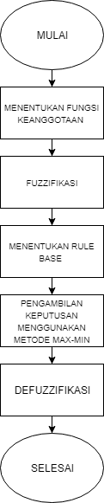
Gambar 3.11 Flow chart perancangan kontroler fuzzy
Pada pemrograman fuzzifikasi yaitu membuat himpunan keanggotaan yang digunakan sebagai crisp input serta tiga crisp output yaitu kebocoran, Motor, dan parameter PID. Pada flowchart awal start sistem dimulai dengan menetukan proses keanggotaan berikut pada gambar dibawah ini fungsi keanggotaan input dan Output.

- KESIMPULAN DAN SARAN
  - Kesimpulan
Dari pembahasan yang telah dijelaskan pada bab – bab sebelumnya, dapat ditarik kesimpulan bahwa penggunaan fuzzy pada pid dapat memberikan hasil yang lebih baik untuk penentuan parameter pid dibandingkan tanpa menggunakan metode fuzzy karena nilai kp, ki, dan kd telah disesuaikan dengan kebutuhan pada saat tekanan mendeteksi adanya kebocoran maupun tidak terjadi kebocoran. Saat sensor mendeteksi nilai tekanan sensor 148 berarti kondisi kebocoran adalah tidak terjadi kebocoran dan nilai kp 0,84 , ki 0,5 , kd 0 dan keaadan pompa air stabil. Saat sensor mendeteksi nilai tekanan sensor 134 berarti kondisi kebocoran adalah terjadi kebocoran kecil dan nilai kp 0,50 , ki 0,5 , kd 0 dan keadaan pompa air lambat. Saat sensor mendeteksi nilai tekanan sensor 121 berarti kondisi kebocoran terjadi kebocoran besar dan nilai kp 0,16 , ki 0,5 , kd 0 dan keadaan poma air mati.
  - Saran
Adapun saran yang dapat disampaikan peneliti yaitu: Bagi peneliti yang ingin mengembangkan alat ini sebaiknya menggunakan sensor tekanan yang dikhususkan mengukur tekanan air. Diharapkan alat sistem ini bisa dibuat dalam bentuk real dengan mengacu pada prototype yang telah dibuat oleh peneliti.

DAFTAR PUSTAKA

[1] Wibowo, Adityo, 2016.”Protoype Pengendali Distribusi Air Otomatis Dengan Metode Fuzzylogic pada Jaringan Pipa Rumah”. Skripsi Fakultas Teknik Elektro.
http://repository.unej.ac.id/handle/123456789/82791 (diakses tanggal 5 januari 2019)
[2] Santoso, Dhiky Wahyu; SURATMAN, Fiky Y.; Nugraha, Ramdhan, 2017 “Kontrol Posisi Kedalaman Robot Kapal Selam Dengan Menggunakan Metode Pid”. eProceedings of Engineering.
[3] Gamboa-Medina, M. M., & Reis, L. F. R, 2017. ”Sampling design for leak detection in water distribution networks”. Procedia Engineering, 186, 460-469.
[4] Tjahyadi, S. C., Tjahyadi, H., & Aribowo, A. (2018). Sistem Katup Pintar Untuk Pengendali Kebocoran dan Pemakaian Air. Konferensi Nasional Sistem Informasi (KNSI) 2018.
[5] Satria, I. S. (2016). Monitoring dan Pendeteksian Lokasi Kebocoran Pipa Saluran Air Bersih Menggunakan Flow Liquid Meter Sensor pada Sensor Network.
[6] Vendamawan, R. (2012). RANCANGAN SISTEM MONITORING DAN KENDALI SUHU REAKTOR DI LABORATORIUM. METANA, 8(02).
[7] Gunterus, F. (1994). Falsafah Dasar: Sistem Pengendalian Proses. Elex Media Komputindo.
[8] Rusli, Mohammad: 1997, Sistem Kontrol kedua, Malang: Teknik Elektro -Universitas Brawijaya
[9] Kusumadewi, Sri. "Analisis Desain Sistem Fuzzy Menggunakan Tool Box Matlab." Yogyakarta: Graha Ilmu (2002).
[10] Kadir, Abdul. 2013. “Panduan Praktis Mempelajari Aplikasi Mikrokontroler dan Pemrogramannya Menggunakan Arduino”. Yogyakarta: Penerbit ANDI.
[11] B. Gustomo. 2015. “Pengenalan Arduino dan Pemrogrammannya”. Bandung : Informatika Bandung".
[12] Sularso,MSME.Ir.,Haruo Tahara Dr.prof, 2006. ”Pompa dan Kompresor “,Jakarta : PT Pradnya Paramitha.

